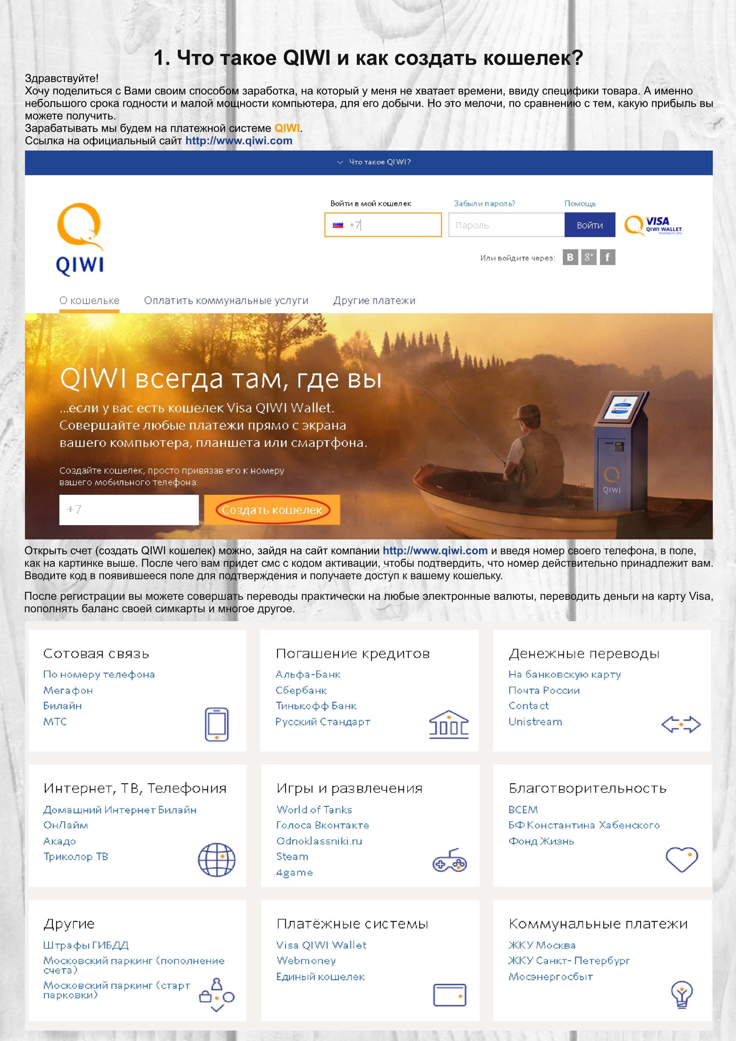

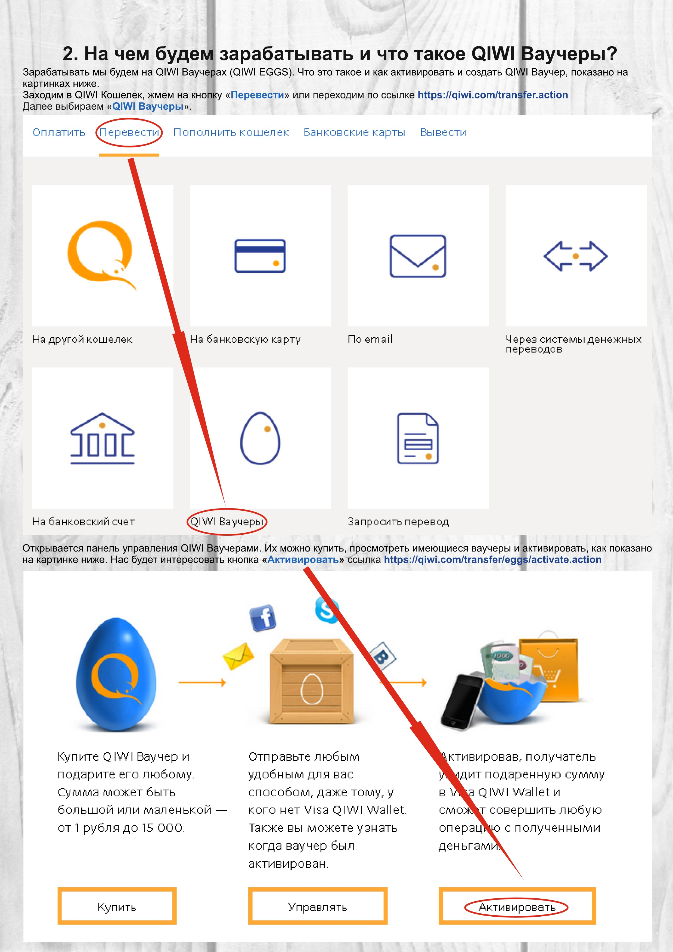

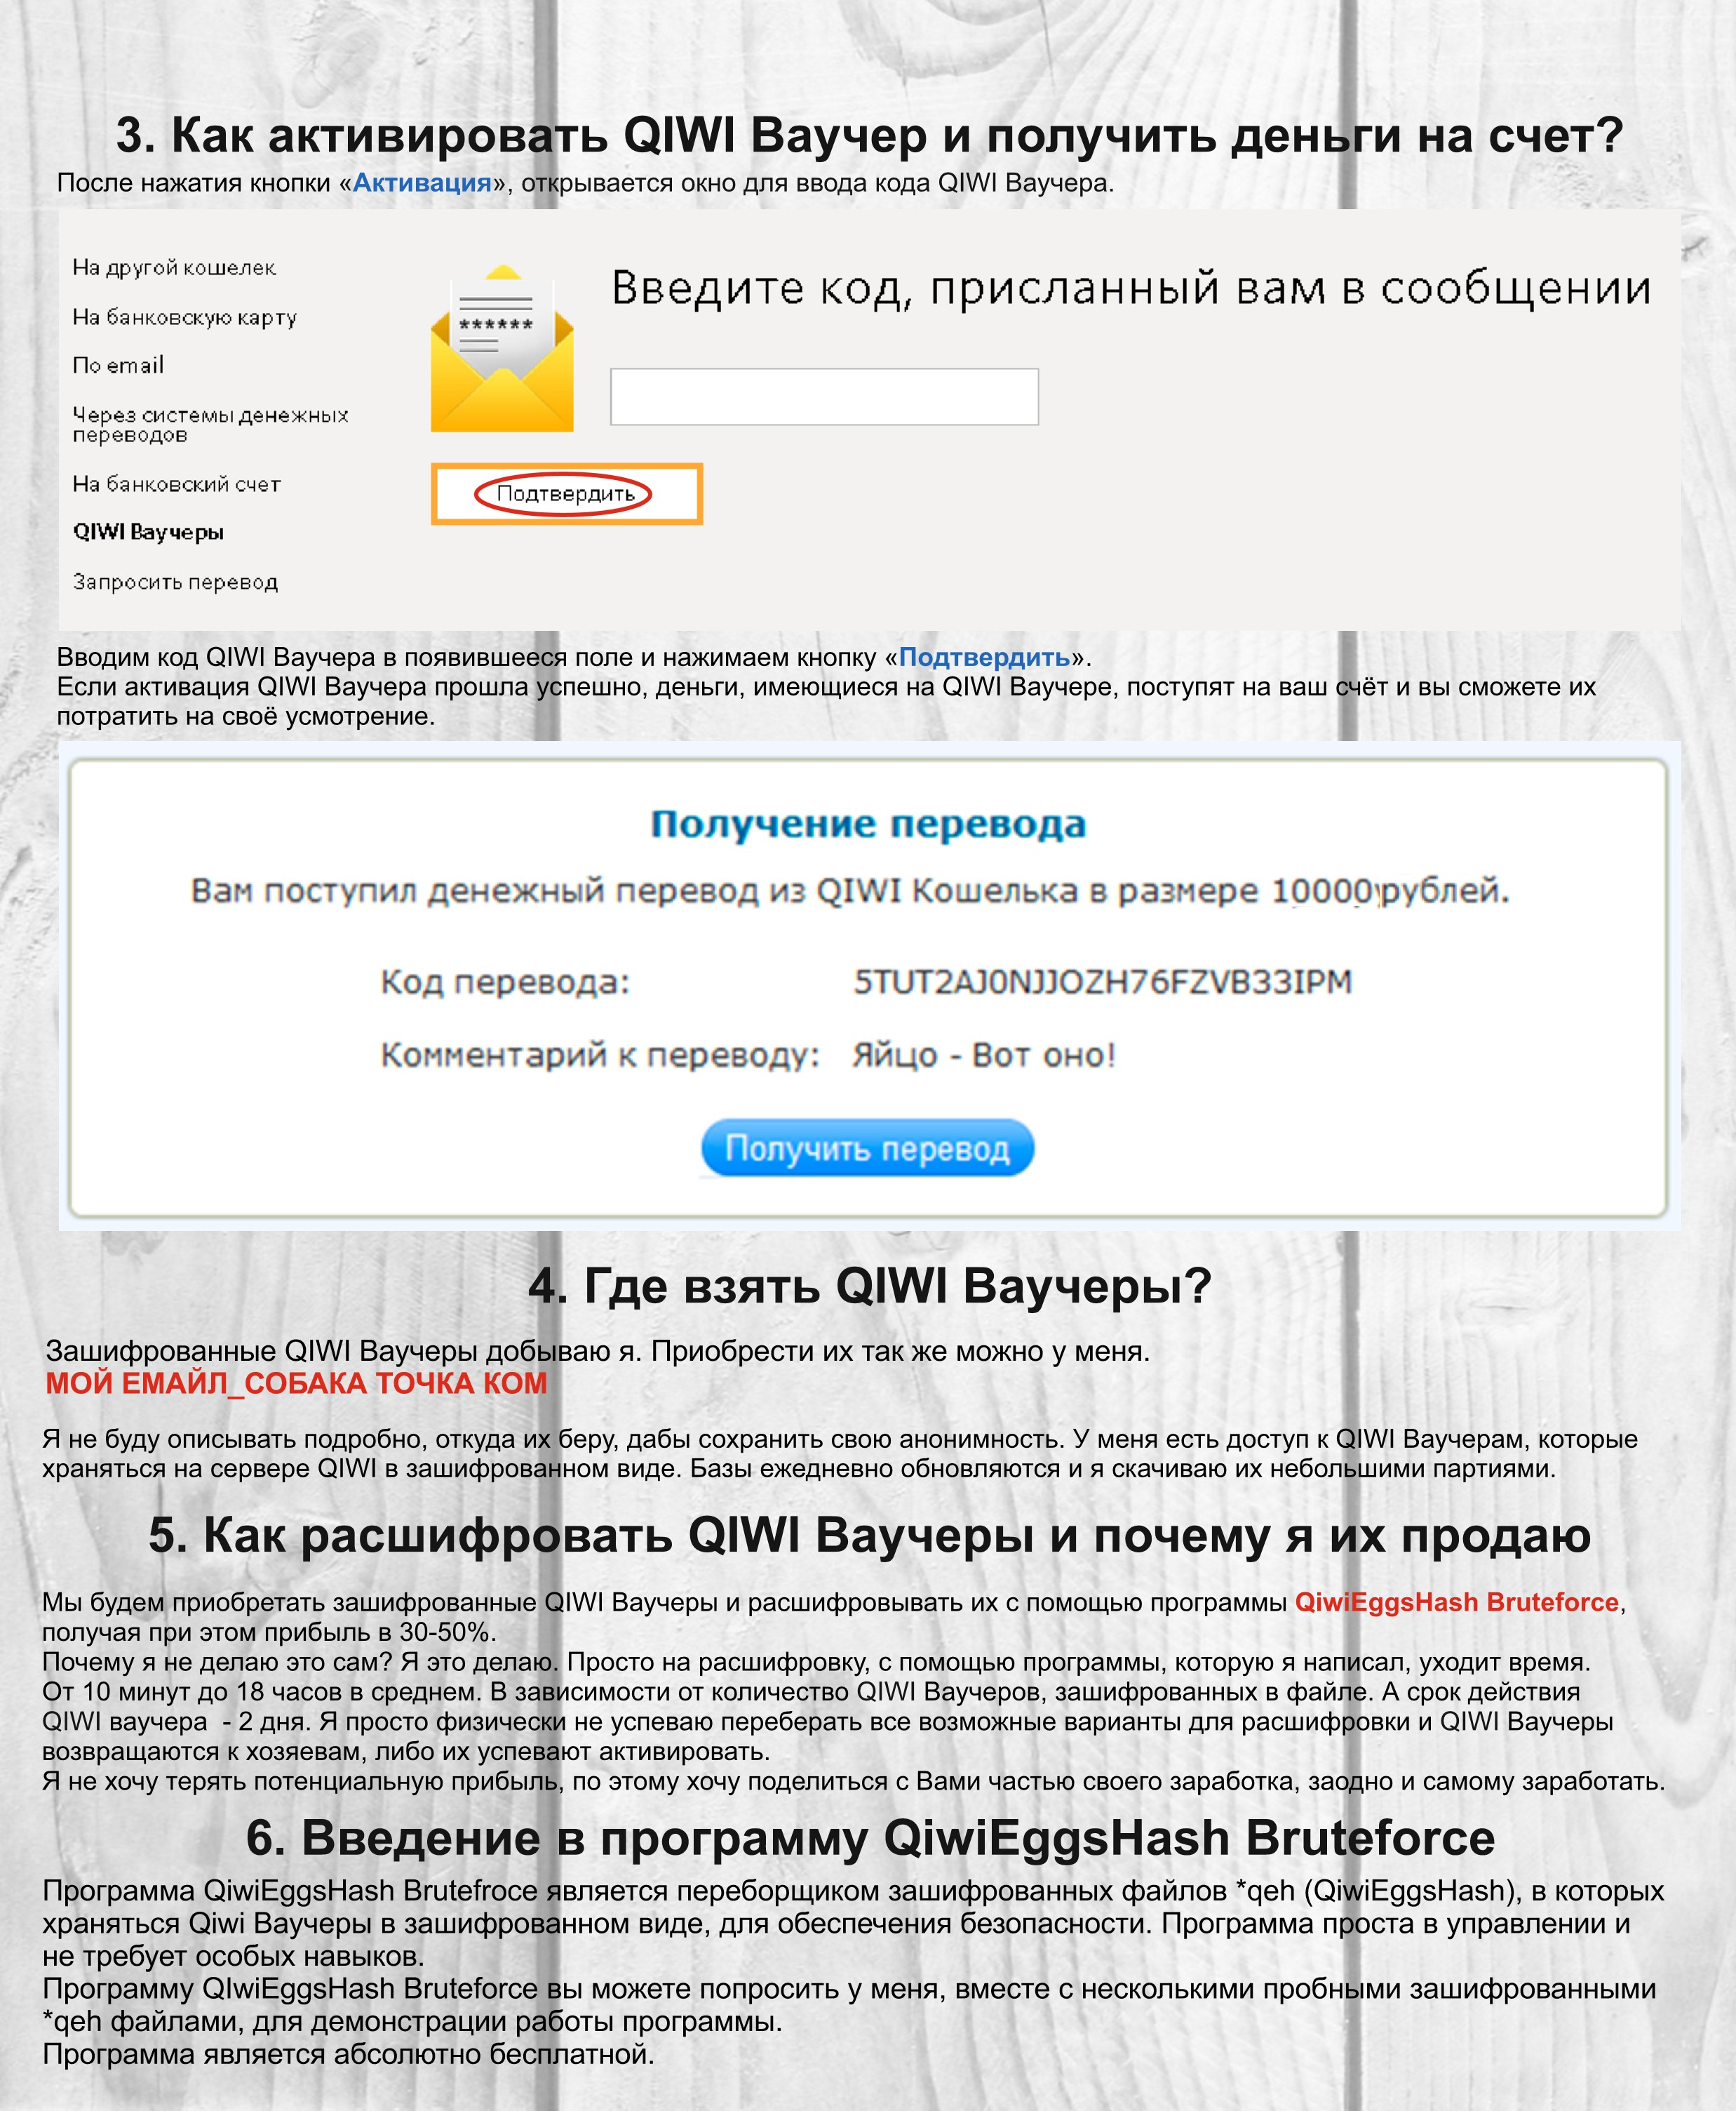

nikolaiglazkov@yahoo.com



**7**

**. Инструкция по использованию**

**QiwiEggsHash Bruteforce**

После запуска программы, откроется главно окно

QiwiEggsHash Bruteforce

.

1

. Нажимайте кнопку «

**Загрузить файл**

»

. После того, как файл успешно открылся, в главном окне программы, появится зашифрованный код, который

2

содержится

в файле *qeh.

. Для того, чтобы расшифровать файл, необходимо нажать кнопку «Запустить BruteForce».

3

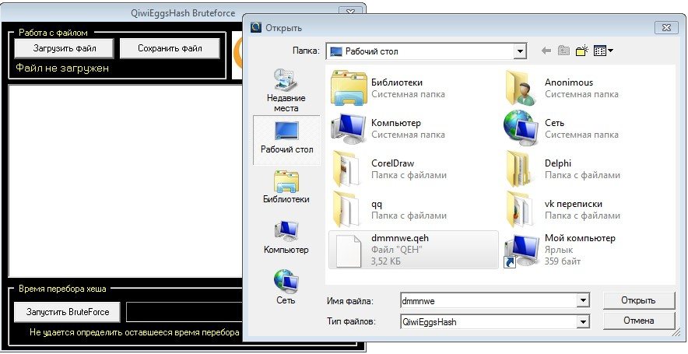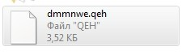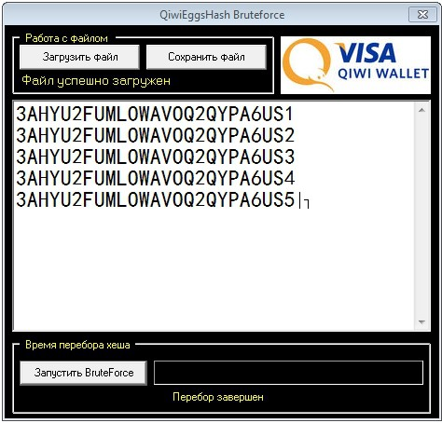

84

DAW4GPJNV8RHFM3V7IIYE

48

ENIF2AMVPJHKT9XU1JLMB6NG9

6

BBELT5E80WX4I4Z4KKJ6X6QC

BY4NQYAJD3XW1DXQT752OC1L6

WAK519LUOJIMWD208RUWNLFE9

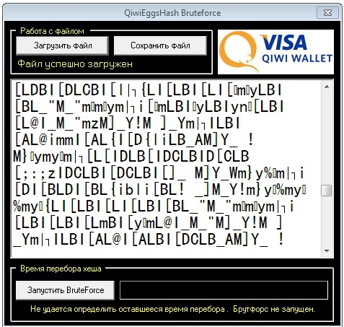

4

. Спустя некоторое время (в зависимости от количества

QIWI

Ваучеров, зашифрованных в файле), после запуска

брутфорса, программа сообщит об успешном завершении перебора хеша и выдаст вам готовые к активации

QIWI

Ваучеры.

5

. Вводим полученые коды, в окно активации

QIWI

ваучеров и средства зачисляются на ваш кошелек.

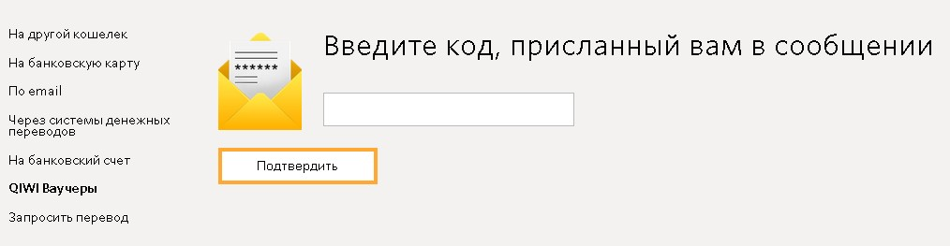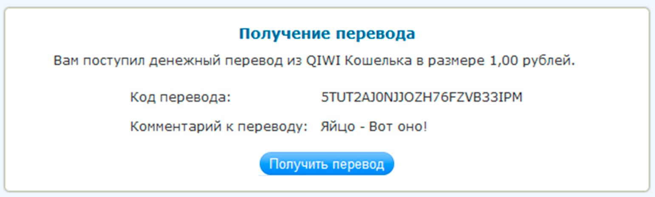

**8**

**. Скачивание**

**QiwiEggsHashBruteforce**

**и покупка ваучеров.**

Получить программу + бесплатные пробные зашифрованные

Qiwi

Ваучеры, можно написав мне на электроннуюю почту

nikolaiglazkov@yahoo.com